**MedTech** **ROUND  
～MedTech Startups acceleration program～**

医療機器に関連するスタートアップ公募要領

# Ⅰ．想定する対象

* 医療機器または医療機器に応用可能な技術を有する、もしくは技術開発を行うスタートアップ企業。
* ビジネス戦略醸成、プレゼンスキルのブラッシュアップ等、大手企業からのアクセラレーションプログラムを通して自社の課題解決を目指すスタートアップ企業。

# Ⅱ．本プログラムの背景・目的

　2024年3月、医療機器産業における現在の課題や国内企業が目指すべき方向性を整理し、今後の取組について議論を重ねた結果を「医療機器産業ビジョン2024」として取りまとめ公表しました。本ビジョンでは、「イノベーション創出のための研究開発投資」と「グローバル展開による投資回収」の好循環を創出し、医療機器産業を高付加価値産業として成長させることを目指す方向性を掲げています。

　グローバルでは、新分野の医療機器の開発事業者はスタートアップが多く、その主要な出口となる大手企業と開発早期から連携して、スタートアップに不足する人材やノウハウを補うアクセラレーションが盛んに行われています。日本においても、高い技術力を備えたスタートアップが企業との連携等を通じて、患者の生命やQOL（Quality of life：生活の質）改善等の医療ニーズに大きなインパクトをもたらすことが期待されています。本プログラムでは、経済産業省が運営事務局を設置して各種支援を行いながら、医療機器企業によるスタートアップを対象としたアクセラレーションプログラムを試行実施いたします。本プログラムを通して、スタートアップが国内企業によるアクセラレーションを受けながら、市場競争力の高い製品／ビジネスを共創できる環境を構築・実装することを目指します。

# Ⅲ．本プログラムの関係者構成

本プログラムは、以下の主体で構成されます。

|  |  |
| --- | --- |
| 主体 | 説明 |
| スタートアップ（SU） | 医療機器に応用可能な技術・プロダクト・サービス等の事業化及び事業拡大を目指すスタートアップ |
| アクセラレーター企業 | スタートアップとの連携・協業に関心があり、スタートアップ企業に対してアクセラレーションを実施する医療機器企業 |
| 事務局 | 本事業の運営・各種調整・支援等を担う |

# Ⅳ．募集テーマと選定予定数

## 1．各アクセラレーター企業による募集テーマと選定予定数

アクセラレーター企業1社あたり、アクセラレーションを担当するスタートアップを最大2社選定します（全体で最大8社選定）。アクセラレーター企業と募集テーマはつぎのとおり。（五十音順で掲載）

|  |  |  |  |
| --- | --- | --- | --- |
|  | アクセラレーター企業名 | 募集テーマ・概要 | 選定  予定数 |
| 1 | ジョンソン・エンド・ジョンソン株式会社 | **手術による合併症へのソリューション**  **概要：**  弊社は、外科、整形外科、心疾患、脳血管疾患の各領域において、医療従事者の皆様のニーズにお応えする先進の医療用製品等を提供しています。そのうち外科領域では、各手術現場（開腹、腹腔鏡下等）において、弊社の創閉鎖・創傷管理製品、止血材、腹腔鏡下手術で用いる縫合・切開等の低侵襲手術製品が幅広く使用されています。  手術時に発生する合併症（組織からのリーク、出血、損傷、癒着等）は、医療現場におけるアンメットニーズとなっています。医療経済へのインパクトを的確に捉え、合併症を予防・低減・治療したり、それらを効率化（ワークフロー削減、可視化・ＡＩによる作業効率向上等）できたりする新規医療機器等の開発をしているSUの応募を期待しています。  中でも、日本の産業ならではの特長や医療現場の優れた手技・術式等を活かすことで差別化が図れると考えています。弊社既存ビジネスと連携させることで、医療現場へのソリューションが拡大できると望ましいです。  アクセラレーション期間中には、定期MTG、出口戦略の助言等（1時間ｘ4回程度）を行ない、協業成立時には、日本での販売協力の検討、米国本社R&Dや事業本部への紹介等を想定しています。 | 1テーマ当たり最大2社 |
| 2 | テルモ株式会社 | **「医療現場の課題解決」、「医療システムの進化」、「患者さんのQOL向上」への貢献を目指したソリューション化**  **概要：**  テルモは医療のパラダイムシフトに対応するため、「デバイスからソリューションへ」というビジョンを掲げ、以下の3つのソリューションの開発に焦点を当てています。  １．高度な疾患治療における高付加価値な生体アクセス・デリバリー  血管内治療では、到達が困難だった部位・症例にも対象を拡充し、新たな治療ルートの開拓を進めます。低侵襲医療の世界的普及を目指します。  ２．患者さんの長期的なQOL向上を目指す疾患アプローチ（ペイシェント・ジャーニー）  デジタル技術を駆使し、手術前後・病院内外など様々な場面をつなぐ統合型ソリューションを提案します。慢性疾患を抱える患者さんに寄り添い、治療継続・完遂の向上を目指します。  ３．革新的デバイスによる薬剤治療効果の最大化  医薬品と医療機器を融合させたコンビネーション製品で、薬剤の投与量・タイミング・有効性を最適化します。薬剤デリバリー技術のイノベーションで、コンビネーション製品の提供と進化を加速します。  スタートアップの皆様には、これら1～3のテーマのうち少なくとも1つのテーマに基づいた革新的なアイデアや技術を募集しています。  アクセラレーション期間中は社内複数の協業担当者との意見交換を実施していけたらと考えております。 |
| 3 | 日本光電工業株式会社 | **低侵襲と高精度を両立する生体情報計測技術**  **概要：**  当社はパルスオキシメーターを始め、心電図、脳波、血球計測などの生体情報計測やAIなどを使用した新しい波形解析技術等を基盤に、世界中の様々な医療課題の解決を目指す企業です。私達は、以下の技術分野における革新的なアイデアを求めています。  １．身体負担の少ない生体インピーダンス低減技術:皮膚の表面改質を通じて、痛みを伴わずに皮膚インピーダンスを低減する方法。  ２．低侵襲若しくは非侵襲での臓器の状態を把握する技術:音、酸素消費量等を計測し、臓器状態を把握する方法(対象：心臓、肝臓、腎臓など)。  ３．代替抗体・抗原の作製技術: 動物由来の原料を使用せず、動物と人にやさしい人工的な抗原・抗体の開発。  ４．LED励起による蛍光計測技術: コストダウンを実現するためのレーザー光に代わる新しい光源を用いた細胞計測システム。  5．AI技術によって患者さんに寄り添う医療価値の提供：患者さんの状態を画像やバイタルデータなどから統合的に解析し、患者さんと医療従事者双方に提供することで、患者さんを常に見守ることのできるAIシステムの開発  これらの技術により、患者さんの容態(状態)をより低負荷で正確に把握することで、医療の質を向上させる事を目指します。 |
| 4 | 日本メドトロニック株式会社 | **想像を超えるものを共に創り出しましょう！**  **－世の中により良いアウトカムをもたらす／インサイトに基づく治療を提供する／人を第一に考えたエクスペリエンスを提供する／患者さんの人生を変える、ソリューションの創出－**  **概要：**  メドトロニックは、循環器、外科と低侵襲治療・診断、神経科学、糖尿病の４つの事業領域で、70種類以上の健康課題に対する治療法を提供し、年間の売上が300億ドルを超えるヘルスケアテクノロジーのグローバルリーダーです。全世界150以上の国と地域で事業を展開しています。「痛みをやわらげ、健康を回復し、生命を延ばす」創業当初から一度も変わらないメドトロニックのミッションに鼓舞されて、私たちはこれまでに多くの想像を超えるものを創り出してきました。その中には、パートナー企業から生まれたものも数多くあります。これからも想像を超えるものを創り出し続ける為に、メドトロニックの４つの事業領域において、AI、データ分析と活用、ロボティクス、ウエアラブル、医療機器コネクティビティ／SaMD、３Dプリントオブジェクト、医療機器とITシステムのオンライン接続（IoMT）など、以下のコミットメントを実現するソリューションのご提案をお待ちしております！  ・世の中により良いアウトカムをもたらす  ・インサイト（洞察）に基づく治療  ・人を第一に考えたエクスペリエンスの提供  ・患者さんの人生を変える／患者さんが意義のある生活を取り戻す |

## 2．アクセラレーター企業によるミニリバースピッチ・公募説明会

* 募集するテーマについて、アクセラレーター企業によるミニリバースピッチ（募集テーマの説明等）を実施します。視聴方法は以下のとおり。

|  |  |
| --- | --- |
| 視聴方法 | 内容 |
| 1.  公募説明会への参加 | * 本プログラムの公募説明会（Web）を実施し、各アクセラレーター企業によるミニリバースピッチ動画を公開します。 * **公募説明会は、2024年10月11日（金）13:00-14:00に実施**いたします。説明会への参加を希望する場合は、下記URLよりご登録をお願いいたします。   <https://us06web.zoom.us/webinar/register/WN_UBJqm5y0RWqzoUIc08SkFg> |
| 2.  動画のみの視聴 | * 経済産業省の施策紹介用Youtubeチャンネル「METI channel」にて、ミニリバースピッチ動画を公開します。 * 配信ページのURLは、本プログラム募集ページに記載のとおり。視聴できない場合は事務局までお問い合わせください。 |

# Ⅴ．本プログラムのスキーム

本プログラムのスキームは次のとおりです。

図表：本プログラムのスキーム（全体像）

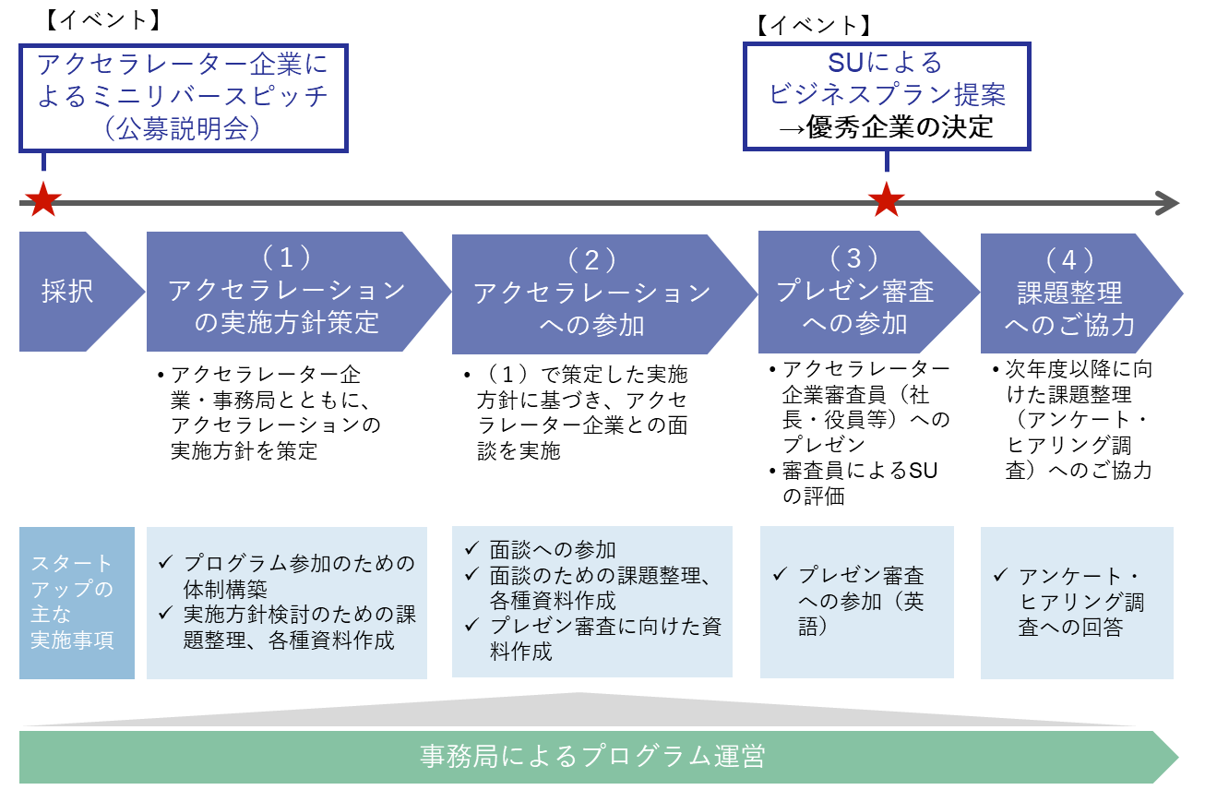

1. アクセラレーションの実施方針策定

エントリーシートに記載いただいた希望と各アクセラレーター企業の審査結果を考慮して、スタートアップとアクセラレーター企業の組み合わせを決定します。事務局より、採択されたスタートアップにアクセラレーションを担当する企業（1社）を通知します。

スタートアップはアクセラレーター企業・事務局とともに、面談を通して本プログラムにおけるアクセラレーションの実施方針を策定します。アクセラレーションの実施方針や内容については、各アクセラレーター企業・スタートアップ・事務局が個別に相談のうえ合意した内容とし、進捗を事務局に報告いただきます。

なお、スタートアップとアクセラレーター企業の間で、必要に応じて秘密保持契約を結んでいただくことも可能です。当事業HP下部に秘密保持契約書の経済産業省フォーマットがございますので適宜ご活用ください。（二社間で合意したフォーマットを利用する形でも問題ありません。）

1. アクセラレーションへの参加

（１）で策定した方針に基づいて、アクセラレーションを実施します。医療機器に応用可能な技術・プロダクト・サービス等の事業化及び事業拡大に向けて、アクセラレーター企業との定期的な面談（※）を実施し、ビジネスプランやプレゼンテーション内容のブラッシュアップを図ります。アクセラレーション期間（プレゼン審査までの期間）は約2か月間を予定しています。  
（※）事務局が同席する場合がある点、ご了承ください。

1. プレゼン審査会への参加

本プログラムに参加したすべてのスタートアップが集まり、アクセラレーションを経てブラッシュアップされたビジネスプランについて、プレゼン審査会を実施します。審査会ではアクセラレーションを主に担当したアクセラレーター企業だけでなく、本プログラムに参加するすべてのアクセラレーター企業の他、VC等の専門家が審査員を務めます。（アクセラレーター企業の審査員は社長・役員クラスなどスタートアップ連携の意思決定者を予定）

評価は、ビジネスプランの課題解決インパクトや実現可能性が高く将来性があると判断したスタートアップへの投票形式で実施します。

なお、プレゼン審査会は東京都内の会議室にて対面形式で実施します（一部審査員はWeb会議システムによるリモート参加の可能性あり）。

また、本プログラムでブラッシュアップしたビジネスプランやプレゼンテーションを、今後、グローバルピッチイベント等でも活用していくことができるよう、使用言語は英語を予定しています（必要に応じて、質疑応答のみ同時通訳サポート有）。

1. 次年度以降に向けた課題整理へのご協力

本プログラムの今後の改善に向けたアンケート調査・ヒアリング調査にご協力いただきます。いただいた回答については、医療機器産業界全体で機運を醸成するために、本プログラムにおける成果や課題を収集・分析する目的で使用します。

# Ⅵ．主な実施事項とご支援内容

・主な実施事項と事務局によるご支援内容は、以下の通りです。

|  |  |  |
| --- | --- | --- |
| 項目（予定時期） | スタートアップ　実施事項概要 | 事務局による支援内容 |
| （１）  アクセラレーションの実施方針策定  ・2024年11月（採択決定後速やかに実施） | * 実施方針策定 アクセラレーター企業や事務局との面談を通して、アクセラレーションの実施方針や内容を決定します。 | * アクセラレーション方針策定支援 |
| （２）  アクセラレーションへの参加  ・2024年11月下旬 ～2025年1月下旬  （約2か月間） | * アクセラレーションへの参加 策定した実施方針に基づき、アクセラレーター企業との面談を複数回実施し、ビジネスプランやプレゼンテーション内容（英語）をブラッシュアップします。 | * 面談の実施調整（必要時） * アクセラレーター企業との調整、伴走支援（実施中の相談対応） |
| （３）  プレゼン審査への参加  ・2025年1月末頃 （半日程度） | * アクセラレーター企業群に向けたプレゼンテーション アクセラレーションを経てブラッシュアップされたビジネスプランについて、アクセラレーター企業の審査員に対してプレゼンテーションを実施します。 | * 審査会の開催調整・当日運営 * 質疑応答時の同時通訳サポート（必要時） |
| （４）  次年度以降に向けた課題整理へのご協力  ・2025年2月 | * プレゼン審査後アンケート／ヒアリングへの回答 次年度以降の事業に向けた課題を把握するためのアンケートやヒアリングにご協力ください。 | * 質問対応等 |

# Ⅶ．参加資格

1. 参加要件

次に掲げる、すべての条件を満たす法人であること。

* 日本に登記され、その事業活動に係る主たる技術開発及び意思決定のための拠点を日本国内に有するスタートアップであること、もしくは法人の設立準備中であること。（スタートアップは起業して15年以内とする。）
* 医療機器に応用可能な技術・プロダクト・サービス等の事業化及び事業拡大を目指すスタートアップであること。
* 本プログラムの背景・目的を理解していること。
* アクセラレーションやプレゼン審査への参加等、本プログラムに積極的に参加する体制が構築可能であること。また、原則、期間中のすべてのイベント・審査等に参加できること
* 経済産業省からの補助金交付停止措置等が講じられていないこと。

1. 留意事項

* 本プログラムの実施に係る各種費用については、参加者負担となります。応募をもって同意いただいたものとします。
* スタートアップが、本プログラムに採択後、公募要領所定の要件を満たしていないと事務局が判断した場合、応募書類等に虚偽ないし誤認を与える記載をしていた場合、本プログラムへの参加資格を取り消すことがあります。
* プレゼン審査会の結果は本プログラム内における評価であり、これを以てアクセラレーター企業とのその後の協業を確約するものではありません。
* 参加が決定したスタートアップの法人名または企業ロゴを、経済産業省HP等に掲載することを予定しております。掲載不可の場合は、採択決定後、個別に事務局にご連絡ください。
* 提出書類はアクセラレーター企業、MedTech ROUND事務局（経済産業省医療福祉機器産業室、みずほリサーチ&テクノロジーズ株式会社社会政策コンサルティング部）内で本事業を目的に共有されます。

# Ⅷ．選定方法および選定の観点

## 1．選定方法

* スタートアップ企業エントリーシートを基に、「2. 選定の観点」に従って、アクセラレーター企業・事務局の審査によりスタートアップを選定します。

## 2．選定の観点

* 「Ⅶ 参加資格」に記載の条件を充足しているか。
* 提案する製品・サービスや事業方針が明確であり、本プログラムの趣旨との適合性が認められ、優れた点があるか。
* アクセラレーションによって提案する製品・サービスの成長が期待できるか。
* 提案する製品・サービスは医療／社会課題解決に一定以上のインパクトを与えうるか。
* 提案する製品・サービスが対象とする市場（海外含む）の成長性は十分期待できるか。
* 提案内容について、新規性・革新性・独自性といった特に優れた点があるか。
* 提案する製品・サービスは、技術面・薬事面・収益性の観点で実現可能性が高いものか。
* 事業運営体制が確保されており、本プログラムの十分な実施能力や運営体制を有し、意欲的・積極的な参加が見込めるか。

# Ⅸ．書類の提出方法および提出期限

## 1．提出期限

* 次の資料等を指定の提出方法にて提出期限までに送付すること。

1. スタートアップ応募シート（Excelファイル・別添参照）
2. １．の記載事項に関連する参考資料（任意・様式自由）

**※提出書類はアクセラレーター企業、MedTech ROUND事務局（経済産業省医療福祉機器産業室、みずほリサーチ&テクノロジーズ株式会社社会政策コンサルティング部）内で本事業を目的に共有されます**。

## 2．書類の入手方法

* 当事業HP下部ダウンロードファイル欄にてダウンロードすること。

URL：[https://www.meti.go.jp//policy/mono_info_service/healthcare/basuketto/medtechsu.html](https://www.meti.go.jp/policy/mono_info_service/healthcare/basuketto/medtechsu.html)

* ダウンロードできない場合は事務局まで問い合わせること。

## 3．提出方法

* 提出期限までに下記メールアドレスまで提出書類一式を電子データで送付すること。
* メール表題は「【スタートアップ応募】企業名」とすること。

例：【スタートアップ応募】●●●株式会社

## 4．提出期限

* 2024年10月29日（火）17時00分　事務局必着

# Ⅹ．選定までの流れ

* 提出書類について事務局より照会する場合があります。
* 選定結果については、2024年11月下旬ごろに事務局より連絡いたします。
* 審査結果に関する理由の開示はいたしません。

# Ⅺ．免責事項

* アクセラレーション企業とスタートアップ企業は必要に応じて秘密保持契約を結んだうえで以下を本プログラムの免責事項とする。
* 事務局をはじめとする本プログラム提供関係者は、信頼できると判断した各種データに基づき有用なプログラムを提供するよう努力しておりますが、本プログラムにて提供される情報がその正確性、確実性を保証するものではありません。本プログラムにて提供される情報に基づく参加企業の決定、行為、及びその結果について、直接、間接に関わらず損害が生じた場合、本プログラム提供関係者は一切の責任を負いません。
* 本プログラム提供関係者が国内外で関係先に提供した参加企業の情報について、不正に利用され、万が一参加企業に損害等が発生した場合、本プログラム提供関係者は一切の責任を負いません。

# Ⅻ．お問い合わせ先

|  |
| --- |
| MedTech ROUND 事務局  経済産業省 商務・サービスグループヘルスケア産業課 医療・福祉機器産業室  担当：雪田、山根、泉水、重本  （連絡先）  メールアドレス：exl-meti-acceleration@jpo.go.jp |

（注）応募情報及びお問い合わせにつきまして、本事業の委託事業者（下記）にも共有され、折り返しご連絡させていただく可能性がございます点、ご了承ください。  
・みずほリサーチ＆テクノロジーズ株式会社　社会政策コンサルティング部  
　担当：片岡、高橋、奈良場